D{5}1A{N8WS26{M7`62$WXC copy

JIANGXI AGRICULTURAL UNIVERSITY

**本 科 毕 业 论 文（设 计）**



题目**：** **基于Spring多人烟花设计平台的开发与实现**

**学 院：** 软件学院

**姓 名：** 胡成

**学 号：** 20141923

**专 业：** 软件工程

**班 级：** 软件工程1409班

**指导教师：** 刘 毅 **职 称：** 助 教

**二0一八年 四 月**

目录

摘要 I

Abstract II

1 绪论 3

1.1 背景与意义 3

1.2 现状和发展趋势 3

1.3 研究方案 4

2 可行性分析 5

2.1 经济可行性 5

2.2 技术可行性 5

2.3 社会可行性 7

3 需求分析 8

3.1 系统目标 8

3.2 功能分析 8

3.2.1 用户信息管理 8

3.2.2 用户认证 8

3.2.3 快捷设计 9

3.2.4 发布 9

3.3 系统功能结构 9

3.4 系统性能要求 10

3.5 功能描述和用例分析 10

4 系统总体设计 18

4.1 系统整体架构设计 18

4.1.1 Spring简介 19

4.1.2 Mybatis简介 20

5 数据库设计 22

5.1 数据库选择 22

5.2 E-R模型图 22

5.3 数据库表设计 23

5.3.1 用户表user 23

5.3.2 用户信息表userinfo 25

5.3.3 作品信息表production 26

6 详细设计 28

6.1 网站平台的前台实现 28

6.2 登录注册页面 28

6.3 作品集页面 30

6.4 个人信息页面 31

6.5 后台管理页面 33

7 系统测试 34

7.1 测试的概念 34

7.2 测试用例 34

7.2.1 登录模块测试 34

7.3 系统测试总结 35

参考文献 36

致谢 37

# 摘要

新的生活方式、生活观念形成新的审美价值观，新的文化意识导致新的流行与新的个性觉悟，在这样的文化语境下，烟花设计也在不断地更新换代，革故鼎新，以满足人们不断提升的审美心理。

正是这种情况下，我想开发出一个多人设计的烟花平台。本系统采用java web技术开发，用ssm（spring+springmvc+mybites）框架进行项目的整合。本项目采用B/S结构编写，使用Eclipse编写程序语言，数据库采用mysql进行数据管理。其主要针对的用户是烟花的喜爱者，能够设计出更多受欢迎更好的视觉效果的烟花，由于该平台设计方式简便，能够通俗易懂的表达出自己的设计想法效果，所以一些游客也能够在该平台上注册后可以发布的自己的设计，让所有用户都可以参与进来设计。用户可以在浏览所有人设计的烟花的外形设计和想法，也可以在上面订做自己设计的烟花，设计好后拿到烟花释放就可以直接得到一个形状，放烟花后也能得到自己设计好的效果。

关键词：烟花设计；平台网站;ssm；B/S。

# Abstract

New way of life, the life idea to form a new aesthetic values, new cultural consciousness lead to new fashion and new personality consciousness, in the context of the culture, the design of the firework is constantly updated, completely-new, to meet the aesthetic psychology of people increasingly.

It is in this situation that I want to open a fireworks platform designed by many people. The system adopts Java web technology development, and integrates the project with SSM (spring+springmvc+mybites) framework. This project is written in B/S structure, using Eclipse to write the programming language, and the database USES mysql for data management. Its main users are aimed at fireworks fans, able to design a better visual effect of fireworks, more popular due to the platform design method is simple, easy-to-read express their design ideas, so some tourists can also be registered on the platform can publish their own design, let all users can participate in design. Users can browse all people in designing the shape of the fireworks designs and ideas, also can supply the design of the fireworks in the above, design good after get fireworks release can directly get a shape, also can have their own design good effect after fireworks.

**Key words**: Fireworks design;platform websiter; ssm;B/S。

# 绪论

## 背景与意义

在我国历史上每当逢年过节，或大型庆典活动，人们都要燃放烟花以示庆祝， 这是中华民族的传统习俗。烟花的历史源远流长，既有美丽动人的传说，又有记载，有关烟花文化的诗、词、歌、赋、画历经千古至今仍传颂于世，例如《辛弃疾诗文选集》中的“蛾儿雪柳黄金缕，笑语盈盈暗香去。众里寻他千百度，蓦然 回首，那人却在，灯火阑珊处”。元人赵孟頫的千古名诗《赠放烟火者》中“人间巧艺夺天工，炼药燃灯清昼同。柳絮飞残铺地白”。可以说，从古到今，烟花艺术始终是人类不可离开的文化现象。

小时候过年最开心的事情莫过于和家人一起看烟花，在爆竹声中迎接新年，和小伙伴们买些小爆竹烟火一群玩耍。随着现在人们对环境卫生的越来越重视，烟花也放的越来越少，尽管这是一个主要原因，但烟花的‘花样’也就寥寥几种，这何其不是一个原因呢？就如今像在许多乡村，如我的家乡，一个小县城中，每有结婚，生日，新房做成等都爱放烟花。小时候也常常想，要是有那种可以自己设计出各种形状或者各种字的烟花形状该多好啊。随着现在社会的发展，也冒出了多种多样的小烟花，但也难以满足的喜爱，毕竟每个人的喜好不同，有些人希望自己买到能展现出自己想法的烟花。

正是这种情况下，我想开发出一个多人设计的烟花平台。其主要针对的用户是烟花的喜爱者，能够设计出更多受欢迎更好的视觉效果的烟花，由于该平台设计方式简便，能够通俗易懂的表达出自己的设计想法效果，所以一些游客也能够在该平台上注册后可以发布的自己的设计，让所有用户都可以参与进来设计。用户可以在浏览所有人设计的烟花爆竹的外形设计和想法，也可以在上面订做自己设计的烟花，设计好后拿到烟花释放就可以直接得到一个形状，放烟花后也能得到自己设计好的效果。

## 现状和发展趋势

烟花的形成和发展是历史的必然产物，烟花是一门综合艺术，站在时代的高度，结合汉文化从设计美学的角度对烟花艺术进行研究，对于提高我们艺术设计的素养，弘扬和创新现代设计和传统美学理论有着重要的作用。当今社会是一个更趋重于设计的时代，设计不仅成为一种满足实用性和功能性需要的行为，也是一种文化创造的行为，它在建构和美化人类的生存世界和生活世界中起着极为重要的作用。烟花设计作为设计文化的一个分支也不例外，纵观烟花设计的发展史， 充分展示着人们的智慧，映射着设计界的开拓博大。烟花是一种很成功的艺术化设计作品，对其设计美学特性进行系统的研究探索，不仅有利于对烟花进行更好的认识，同时将烟花这一独特的艺术提升到设计的高度，这对于促进烟花的发展， 促进设计的多元化具有重要作用。

烟花在人们精神生活中的重要作用是其他任何现代手段或方式所无法替代的，这不仅促进了烟花的生产和设计研究事业的蒸蒸日上，而且随着当今时代科学技术的蓬勃发展，烟花同样迎来了更加姹紫嫣红的新天地，它作为民族文化的化身和世代情感的寄托走过昨天，迈步今天，展望明天，以独特的魅力服务于社会和人民。

基于市场上的烟花种类，爆炸效果寥寥无几的现状，能够自己直接参与设计烟花的平台就应运而生。它主要是满足烟花爱好者能够在这个平台上进行设计，浏览他人的设计得到灵感，也能使所有游客看到他人的设计，从而加入进来一起设计。一千个读者眼里有一千个哈姆雷特，而且这些用户遍布各个年龄层，他们的爱好不一样，审美角度也不一样，所以也能更加促进烟花行业的发展。

平台不仅是对烟花爱好者提供服务，更希望引导用户自己设计出自己喜欢的烟花类型。

## 研究方案

本文主要研究的是基于java语言开发的烟花设计平台，主要是针对于用户进行设计自己喜欢的烟花类型，分为前台功能页面和后台管理系统两个模块。

前台功能系统主要是用户的登录和注册，作品的分类展示，作品详情页面的展示，用户设计作品，作品的删除，用户个人中心资料的修改、查看。

后台管理系统主要是对网站用户的统一管理，作品的上传、删除，作品单的管理，

用户信息的修改和删除等。

# 可行性分析

在如今互联网发展迅速的时代，我们可以发现大部分烟花销售的网站只是单纯的销售一些固定的样式。然而烟花的样式是烟花的呈现形式，必不可少的一部分，久而久之也会让用户产生审美疲劳，自己设计能提高用户体验。所有多人设计烟花类型的平台市场还是很有前景的。烟花爱好者或者一些购买烟花的用户可以自己设计出自己的喜欢的烟花类型，只需要一张设计好的图片和一段文字介绍，然后上传到一个平台供大家互相之间学习交流，也使其他人得到灵感，这样一个平台显得十分重要。

## 经济可行性

系统经济可行性，是从项目开发需要投入的人力物力以及时间成本出发，计算后期收回价值是否可以高出前期的投入价值，任何产品都需要保证自己的回收成本，才能保证后期提升产品的竞争力。

基于多人设计烟花类型平台，创作目标明确，旨在让烟花爱好者有一个平台可以在上面进行烟花类型的设计，在需求和功能明确的情况下，降低了项目更改需求的风险。

从开发角度分析，使用的是网上开源语言java，数据库myspl也是如此，工作量并不是很大，同时也不需要像游戏一样快速上线，所以，开发成本并不高。而从服务资源投入，该平台只需要几台性能较好的服务器，以及企业级的带宽，就能正常运作，所以前期投入成本不会很高。

## 技术可行性

从技术角度讲，该项目采用最常用的技术和架构。

开发语言选择的Java。Java作为当今世界最为热门的编程语言，与至今都被人追捧的C语言齐头并进，稳居TIOBE排行榜的第一，如图 2‑1所示。Java语言作为后起之秀，不仅吸收了C、C++的优点，摒弃了它们的缺点，同时也构建了自己的特点，在Web领域，占据着举重若轻的地位。

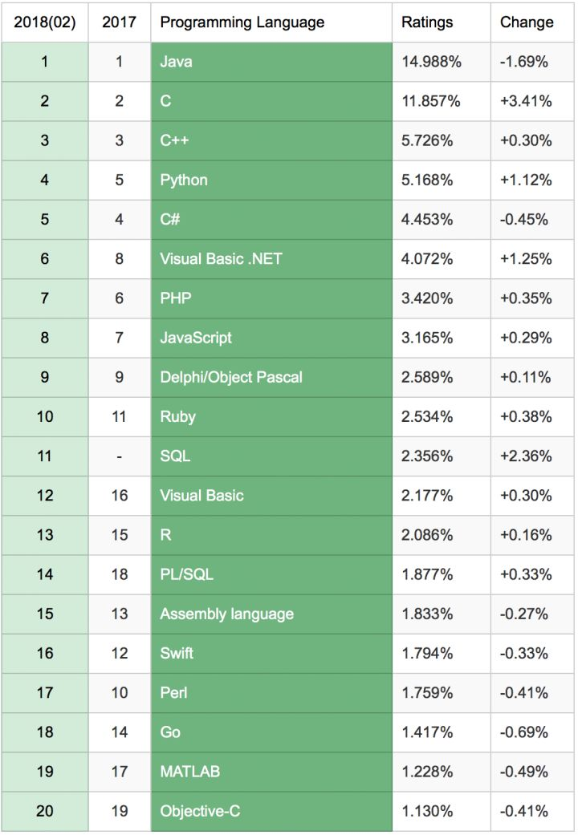

图 2‑1 TIOBE Index for February 2018

来源：TIOBE WEB SITE http://www.tiobe.com/tiobe-index/

控制层使用的框架是由Rod Johnson开发出的Spring框架。Spring是一个开放源代码的设计层面框架，他解决的是业务逻辑层和其他各层的松耦合问题，因此它将面向接口的编程思想贯穿整个系统应用。Spring是于2003 年兴起的一个轻量级的Java 开发框架，由Rod Johnson创建。简单来说，Spring是一个分层的JavaSE/EE full-stack(一站式) 轻量级开源框架。

持久层使用的是MyBatis框架，MyBatis 是一款优秀的持久层框架，它支持定制化 SQL、存储过程以及高级映射。MyBatis 避免了几乎所有的 JDBC 代码和手动设置参数以及获取结果集。MyBatis 可以使用简单的 XML 或注解来配置和映射原生信息，将接口和 Java 的 POJOs(Plain Old Java Objects,普通的 Java对象)映射成数据库中的记录。

数据库使用的是MySQL。MySQL是一个轻量级的数据库服务器，不像ORACLE、DB2那般笨重，性能却不输于它们，是中小型企业的最佳选择。MySQL上手简单，性能出众，不仅运行快速，稳定性也很高。从淘宝的数据库由ORACLE换为MySQL，相信MySQL的性能和实力毋庸置疑。

## 社会可行性

该平台主要是为了烟花爱好者能够设计出自己喜欢烟花类型，让用户能够在浏览他人作品的同时得到灵感进而创作。随着新的生活方式、生活观念形成新的审美价值观，新的文化意识导致新的流行与新的个性觉悟，在这样的文化语境下，烟花设计也在不断地更新换代，革故鼎新，以满足人们不断提升的审美心理。烟花是设计艺术反映社会生活的一种特殊形式，它不是纯精神产品的艺术形象，而是实用性和艺术性完美结合的艺术形象。烟花能调整人们的身心，使人焕发出新的活力，能凝聚丰富的感情，燃放烟花总能把人置于一种非功利性的身心愉悦之中, 人们的想象力和创造力得到了充分的发挥，烟花由此而具有了艺术与审美的品质，对于中国人来说，燃放烟花炮竹其实是一种非同寻常的文化活动，其存在是人们需求的折射，其作用是其他任何现代手段或方式所无法替代的。

该平台也能和一些出售烟花的商家合作，在他们的销售网站中加一个接口，通过这个接口，可以让用户在购买烟花时也可以进行烟花的设计或者浏览他人的烟花设计，从而达到定制烟花的作用。因为该平台操作简单，人人都可以成为烟花设计师，也能让商家和用户达到双赢。所有该平台很具有社会可行性。

# 需求分析

平常的设计平台需要很多繁琐的方式。用户前期需要花费大量时间学习设计，设计到中途的数据保存等问题，而该平台解决了这些问题。

## 系统目标

基于spring的多人烟花设计平台，满足多用户同时线上工作，进行烟花类型的设计，实时记录用户的作品，保存用户数据。

1. 页面美观且用户交互体验好。
2. 数据存储安全可靠。
3. 降低设计烟花的门槛，简化设计的变化，用户只关注主题的设计。
4. 实时保存用户作品，作品根据划分更便于寻找。
5. 用户无意的错误输入进行验证。
6. 平台的重塑性强，可进行功能的二次开发。

## 功能分析

基于spring的多人设计烟花平台具有高效，保存用户数据作品，用户操作简单快速，门槛低等特点。它具有以下功能。

### 用户信息管理

该功能是为了方便用户对个人信息的管理。用户成功登陆该平台后，可以查看自己的信息。所有信息只能自己看到，其他人无法查看，具有很好的隐私性。同时用户可以随时更改自己的信息，能够有效的保持用户信息的时效性和准确性。

### 用户认证

用户认证为平台提供了识别用户行为的基础。用户认证功能包含如下几点。第一提供用户注册功能，用户需要填写相关信息，注册成我们平台的用户，才可以开始他的创作之旅。第二提供用户登录验证功能，用户凭借账号与密码登录该平台，平台根据用户账号保存用户所有的信息和作品。

### 快捷设计

每个人都希望在刚接触到一个陌生的网站平台是很友好的，简单操作。基于这种情况，本平台简化了设计操作，用户可以事先准备好设计完的烟花图，也可以通过平台提供的一个简单画图的插件进行设计，用户只需要上传一张作品设计图和一段作品介绍和作品标题就完成了整个作品。

### 发布

该平台还提供发布功能，所有用户创作的作品设计都可以发布到该平台上，与他们共享。

## 系统功能结构

总的系统模块主要包括：用户信息管理模块，用户可以对自己的信息进行查看和修改；安全验证模块，用户可以进行注册，登录和切换账号等操作；管理员可以查看所有用户信息，用户的所有作品，增删改查所有用户信息，增删改查所有作品，查看作品的点赞浏览数量。详细模块图如图 3‑1所示。

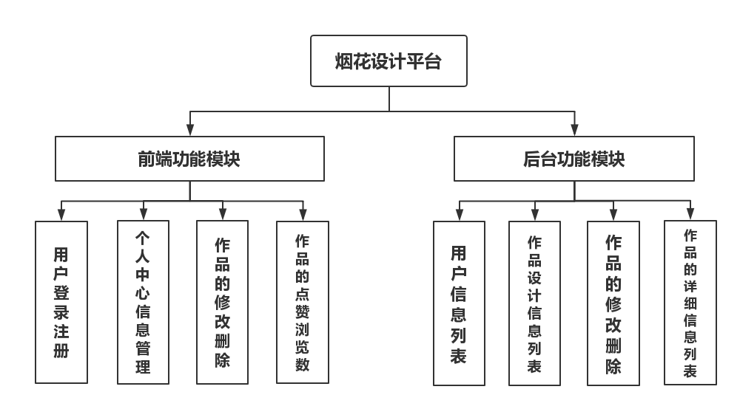

图 3‑1 系统模块图

## 系统性能要求

系统性能从平台本身和用户两个角度考虑。

从平台本身考虑，任何一个web站都需要做到安全性和稳定性。安全性着重强调的是对数据的保密性，用户的信息，用户的行为记录和用户个人数据都需要进行保密。同时加强自身站点的安全性，防止其他恶意入侵者入侵服务，盗取数据。防范XSS攻击，CSRF攻击，数据库注入等前端页面的攻击。同时，充分考虑系统容灾，只要不是服务全部挂掉，就会有服务对外提供服务。

从用户的角度出发，系统需达到快速响应，良好的体验两点。随着网速的增快，用户对网站的响应速度要求越来越高。平台需要做到常规请求下，响应速度不超过1秒钟。研究表明，用户对网站响应速度的容忍点是3秒，所以，对于费时需要大量资源的请求，最慢也要控制在3秒之内。良好的用户体验是站在使用者的立场，提供新手引导，指引用户使用。提供帮助手册，解决平台常见问题。布局友好，方便操作。

## 功能描述和用例分析

用例描述是需求分析时常用的与客户沟通交流的语言，成功解决客户不懂编程的专业术语，程序员不了解客户脑中所想的尴尬。用例描述了在某个特定的场景中，客户需要实现的功能，包含执行者和功能。用例描述可以大概描述出项目中的功能，以及这些功能的之前条件和产生的结果。

用例是是第二代面向对象技术的标志。用例是用来描述业务功能的，但用例图不仅仅是角色和用例的堆积，首先，用例是有层次概念的，一个大的用例可以用更小的多个用例来细化，直到无需再细分为止。根据分析下面列出本系统的系统用例图和各个用例的用例描述，项目总系统用例图如图 3‑2所示。

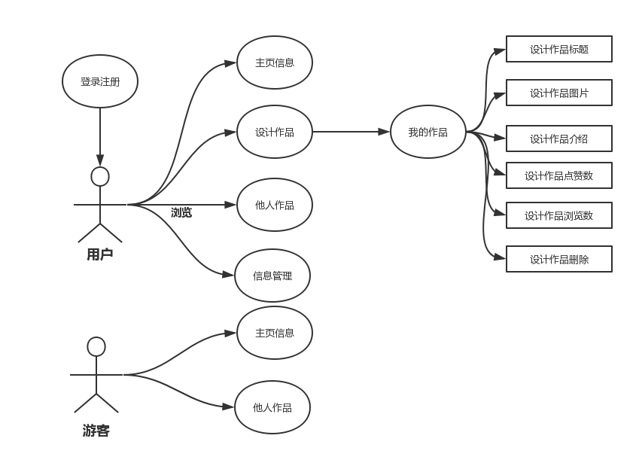

图 3‑2 系统总用例图

系统总用例图是对系统的总体概括，下面将会对每个模块进行详细介绍。信息管理模块包含两个功能，用户信息查看和用户信息修改，用例图如图 3‑3所示。

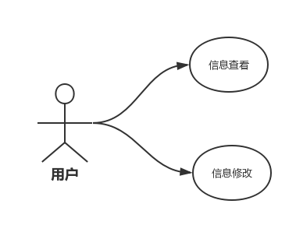

图 3‑3 用户信息管理用例图

信息查看功能提供入口给用户查看自己的信息。用户登录成功后，可以进入自己的详情页查看自己的信息，如自己的账号名称，手机号码，QQ号码，地址以及其他等隐私信息。该用例描述如表 3‑1所示。信息查看用例看似很简单却很重要，它是保证用户信息正确的关键。

表 3‑1 用户信息查看用例描述表

| 内容 | 说明 |
| --- | --- |
| 用例名称 | 用户信息管理。 |
| 用例说明 | 用户登录平台，进入个人主页，可以查看自己的信息。 |
| 参与者 | 用户。 |
| 前置条件 | 成功登入平台。 |
| 操作流程 | 1、用户成功登录进入系统，点击查看个人信息；  2、系统接收用户请求，根据用户唯一标识id查询用户信息：  1)、系统验证该账号id不存在(用户擅自修改浏览器中Cookie信息)，提示该账号不存在；  2)、系统检测账号存在，查询该账号信息，并返回到前台页面，用户跳转到个人信息详情页；  3)、系统内部出现错误，提示错误信息：“查询失败！系统内部出现错误！请联系管理员！”。 |
| 后置条件 | 成功返回用户的个人信息，并展示给用户。 |

信息修改功能提供入口给用户修改自己的信息。同样，该功能的前置条件也是用户已经成功登入到本平台，并且进入到个人信息详情页。用户点击信息内容，输入框便会显示出来，用户可以重新填写信息，并提交修改，平台会判断用户重新输入的信息内容是否符合要求，如果不符合要求，平台会返回错误信息，并显示在页面中。如果符合要求，则平台会更新数据库中用户的信息，并重新返回用户的信息。信息修改详细用例描述如表 3‑2所示。

表 3‑2 用户信息修改用例描述表

| 内容 | 说明 |
| --- | --- |
| 用例名称 | 用户信息修改用例。 |
| 用例说明 | 用户可以更新个人信息，或者发现信息有误进行修改。 |
| 参与者 | 用户。 |
| 前置条件 | 成功登入平台；进入个人信息详情页。 |
| 操作流程 | 1、用户成功登录到平台，并且已经进入到个人详情页；  2、用户点击自己想要修改的内容，被点击的地方会弹出输入框，用户可以重新填写信息，填写完成后点击修改按钮；  3、平台接收用户填写的数据，首先判断是否含有非法字符和敏感词汇，如果有则提示修改错误，并返回错误信息；其次判断内容是否合法，如判断手机号码的长度，邮箱的格式，如果格式不正确，依然提示修改错误，并返回错误信息。  4、平台更新数据库信息，如果更新失败，返回系统内部错误信息，如果更新成功，返回200状态码，以及成功提示。 |
| 后置条件 | 成功更新用户信息，并重新显示到页面。 |

安全验证模块是识别请求状态的基石。HTTP是一中无状态协议，服务端认为浏览器端每次请求都是一个新的请求，前一次请求与后一次请求没有任何关联，这导致服务器无法识别同一用户的多次请求。为解决上述问题，一般有两种方案：浏览器端采用Cookie和服务端采用Session；浏览器端采用Cookie，是将用户唯一标识放入浏览器中，服务端读取唯一标识，从而判断每次请求的用户。安全验证模块就是基于这个原理，平台会将标识用户的id和校验用户的Token放入浏览器Cookie中，从而维持用户的请求。安全验证模块用例图如图 3‑4所示，该模块主要提供登录、注册、退出3个功能。

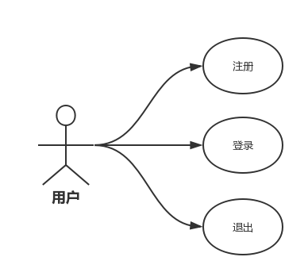

图 3‑4 安全验证模块用例图

注册功能是一个使普通用户成为能被该平台识别的用户的过程，其提供了一个完整的注册场景。用户需要填写注册账号，平台会检测该账号有没有被注册，如果被注册过，平台会提示用户改账号被注册过；如果没有被注册，用户需要填写验证码（用于防止程序恶意注册），然后点击下一步按钮，如果验证码错误，平台会提示验证码错误信息；如果正确则成功进入下一步，该步骤需要用户填写手机号码，然后平台会发送激活码（激活账号）到手机端；用户输入激活码，平台会验证激活码是否与发送给当前账号的激活码匹配，匹配成功则激活账号，如果不成功，则提示激活码错误信息。注册用例描述如表 3‑3所示。

表 3‑3 注册用例描述

| 内容 | 说明 |
| --- | --- |
| 用例名称 | 用户注册用例。 |
| 用例说明 | 注册用户。 |
| 参与者 | 用户。 |
| 前置条件 | 无 |
| 操作流程 | 1、用户输入注册账号，平台检测该账号是否被注册，被注册过，提示用户该账号被注册过，请输入其他账号名称。  2、用户输入验证码。  3、用户点击下一步，平台检测验证码，如果不匹配则提示错误。  4、用户输入手机号码，平台检测手机码号是否正确，错误则提示错误信息，正确则发送激活码到手机端。  5、用户填写接收到的激活码，平台取用户输入的激活码匹配平台中的激活码，如果匹配不成功，则提示激活码错误信息，如果匹配成功，则成功为用户注册该账号，并账号信息保存到数据库。 |
| 后置条件 | 注册成功，该账号有效；注册失败，返回失败信息。 |

登录功能是保持用户状态的前提，如上所述，用户未登陆状态下，服务端是无法识别当前请求是哪一个用户的，服务端也就无法完成与个人状态有关的请求。只有登陆成功后，每次请求中都带有唯一标识某个用户的id，服务端才有能力识别每次请求，详细的登录用例描述如表 3‑4所示。

表 3‑4 登录用例描述

| 内容 | 说明 |
| --- | --- |
| 用例名称 | 用户登录用例 |
| 用例说明 | 用户通过登录功能，让服务进行用户识别。 |
| 参与者 | 用户 |
| 前置条件 | 无 |
| 操作流程 | 1、用户填写账号和密码，点击登录按钮；  2、系统验证账号与密码是否匹配，首先系统验证该账号是否存在，如果该账号不存在，返回登录错误，并提示该账号不存在；  点击登录按钮  3、匹配账号和密码，如果不匹配，返回错误信息：用户账号与密码不匹配；如果匹配成功，将id、Token放入浏览器的Cookie中。 |
| 后置条件 | 成功进入平台主页，并将id与Token放入浏览器Cookie中。 |

退出用例与登录用例相反，当用户的请求不想被服务端识别可以使用退出，不过一般都不会这么做。退出是为了方便用户切换账号，在退出的情况下，用户可以重新登录其他账号。退出用例描述如表 3‑5所示。

表 3‑5 退出用例描述

| 内容 | 说明 |
| --- | --- |
| 用例名称 | 退出用例说明。 |
| 用例说明 | 用户退出系统，不在被系统识别。 |
| 参与者 | 用户 |
| 前置条件 | 登录成功 |
| 操作流程 | 1、用户点击退出按钮；  2、服务端清空浏览器中的cookie，如果失败，返回内部错误信息，如果删除成功，则跳转到登录页面。 |
| 后置条件 | 浏览器的Cookie信息被删除，跳转到登录页面。 |

烟花设计功能是方便用户设计出自己喜欢的烟花样式，当数量达到一定数量，还会分页显示。用例描述如表 3‑6所示。

表 3‑6 设计烟花作品用例描述

|  |  |
| --- | --- |
| 内容 | 说明 |
| 用例名称 | 设计烟花作品用例说明 |
| 用例说明 | 用户设计作品 |
| 参与者 | 用户 |
| 前置条件 | 登录成功 |
| 操作流程 | 1、用户成功登入系统，点击我的设计页面；  2、系统接收用户请求，进入该页面  1)、如果未登陆，则返回登录页面；  2)、设计作品，补充作品名称，作品图片，作品介绍，如果缺少信息则跳出弹框“保存失败”。 |
| 后置条件 | 返回个人中心页面 |

# 系统总体设计

## 系统整体架构设计

基于Spring的B/S架构的三层结构，将系统划分为表示层、应用层(控制层与业务层)和数据层，如图 4‑1所示。

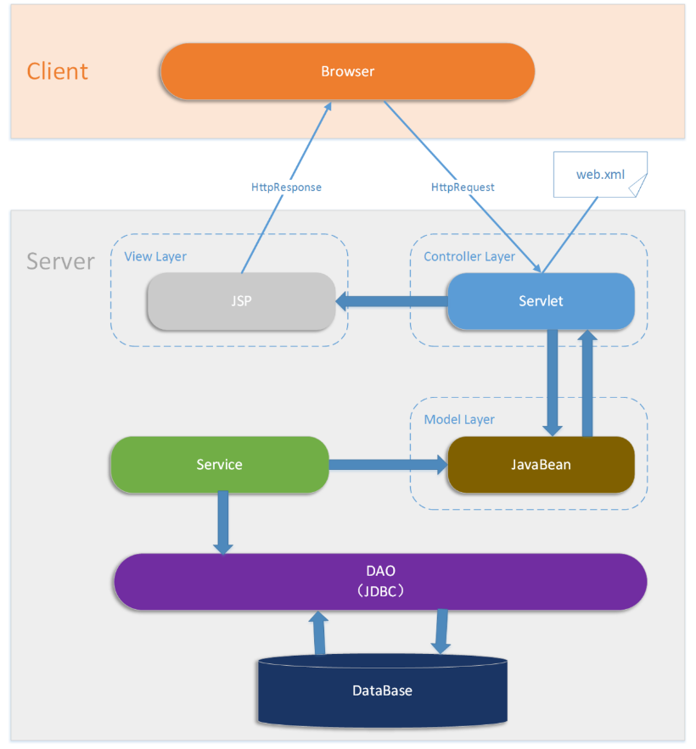

图 4‑1 Spring体系MVC架构图

来源：https://www.debugrun.com/a/JnUxHgq.html

基于Spring开发是对传统B/S的三层结构的延伸和拓展，它有优点也有缺点，如表 4‑1所示。

表 4‑1 Spring优缺点比较表

|  |  |
| --- | --- |
| 优点 | 缺点 |
| 使用Spring的IOC容器，将对象之间的依赖关系交给Spring，降低组件之间的耦合性，让我们更专注于应用逻辑 | 配置文件方面，增加了额外的开发和维护工作。另外程序的逻辑性和可读性确实降低了。 |
| AOP的很好支持，方便面向切面编程 | jsp中要写很多代码、控制器过于灵活，缺少一个公用控制器 |
| Spring属于低侵入，代码污染极低 | 配置文件或者注解 会终端程序的逻辑性，不直观 |
| Spring的高度可开放性，并不强制依赖于Spring，开发者可以自由选择Spring部分或全部 |  |
| Spring DI机制降低了业务对象替换的复杂性。 |  |

基于上述问题，该项目在传统的架构之上做了一些优化和改进。主要包含采用前后台分离技术，前段页面也建立一套属于自己的服务，不依赖后台代码。通过接口进行连接。以下我们将对这些技术或框架机型详细的介绍。

### Spring简介

Spring框架是由于软件开发的复杂性而创建的。Spring使用的是基本的JavaBean来完成以前只可能由EJB完成的事情。然而，Spring的用途不仅仅限于服务器端的开发。从简单性、可测试性和松耦合性角度而言，绝大部分Java应用都可以从Spring中受益。

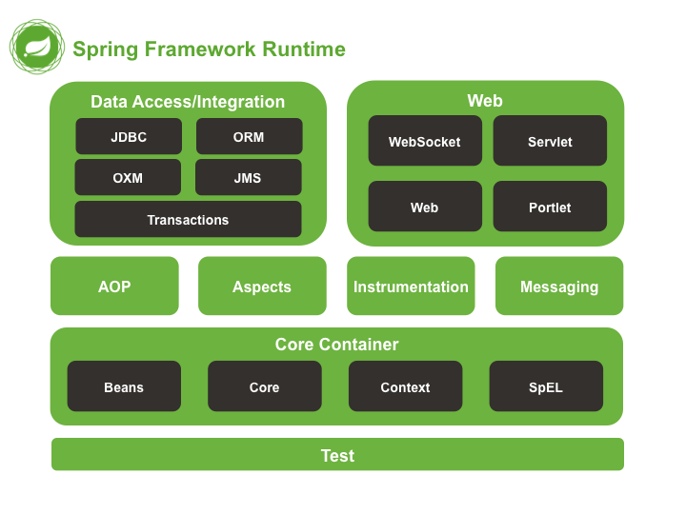

图 4‑2 Spring主要内容

图4-2所示从下向上看spring的主要内容：

1.Test：Spring支持Junit单元测试

2.核心容器(IOC)：Bean(Bean工厂，创建对象)、Core(一切的基础)、Context(上下文)、SpEL(Spring的表达式语言);

3.AOP：AOP、Aspects

4.对数据访问的支持:JDBC、ORM、Transaction、JMS(java邮件服务)

5.对web的支持：Spring MVC

### Mybatis简介

MyBatis 本是apache的一个开源项目iBatis, 2010年这个项目由apache software foundation 迁移到了google code，并且改名为MyBatis 。2013年11月迁移到Github。 MyBatis是一个优秀的持久层框架，它对jdbc的操作数据库的过程进行封装，使开发者只需要关注 SQL 本身，而不需要花费精力去处理例如注册驱动、创建connection、创建statement、手动设置参数、结果集检索等jdbc繁杂的过程代码。

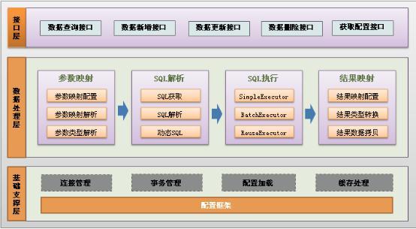

图 4‑3 Mybatis架构设计图(图片摘自百度)

SqlMapConfig.xml，此文件作为mybatis的全局配置文件，配置了mybatis的运行环境等信息。

mapper.xml文件即sql映射文件，文件中配置了操作数据库的sql语句。此文件需要在SqlMapConfig.xml中加载。

通过mybatis环境等配置信息构造SqlSessionFactory即会话工厂。

由会话工厂创建sqlSession即会话，操作数据库需要通过sqlSession进行。

mybatis底层自定义了Executor执行器接口操作数据库，Executor接口有两个实现，一个是基本执行器、一个是缓存执行器。

Mapped Statement也是mybatis一个底层封装对象，它包装了mybatis配置信息及sql映射信息等。mapper.xml文件中一个sql对应一个Mapped Statement对象，sql的id即是Mapped statement的id。

Mapped Statement对sql执行输入参数进行定义，包括HashMap、基本类型、pojo，Executor通过Mapped Statement在执行sql前将输入的java对象映射至sql中，输入参数映射就是jdbc编程中对preparedStatement设置参数。

Mapped Statement对sql执行输出结果进行定义，包括HashMap、基本类型、pojo，Executor通过Mapped Statement在执行sql后将输出结果映射至java对象中，输出结果映射过程相当于jdbc编程中对结果的解析处理过程。

# 数据库设计

数据库设计是在特定的项目环境中，设计满足该项目特点的数据结构建立相应的数据库系统，从而达到快速处理，高效存贮。数据库设计的最终目标是设计适合该系统的数据结构，性能最优的数据结构并不一定满足项目中的业务逻辑，满足项目业务逻辑的数据结构方便项目的开发，有利于数据的维护，有利于数据的分析。数据库设计是软件系统开发和建设的关键组成部分之一，所以过程也比较复杂，要想达到最佳效果不可能一蹴而就，需要设计者反复探索，不断优化。

## 数据库选择

数据库选择的MySQL，MySQL作为一款轻量级的数据库服务器，不像ORACLE、DB2那般笨重，性能却不输于它们，是中小型企业的最佳选择。

## E-R模型图

ER模型图是对数据库中实体类进行关系建模，使开发人员能一眼看出实体间的相互关系，便于数据库设计。E-R图由表示一个客观存在的事物实体，描述实体之间的关系的联系，以及对实体的特性描述的属性组成。

从交互的流程谈谈本项目中的实体。当用户从浏览器端发送请求时，服务器为了识别用户，所以需要设计一个用户实体；用户开始制作的是进入设计页面，然后将作品名称，作品图片，作品介绍填好保存等操作。系统中还有一些其他的实体设计，只是不是主要的部分，便不一一介绍，这里只描述一下重要部分的E-R模型，其图如图 5‑1所示。

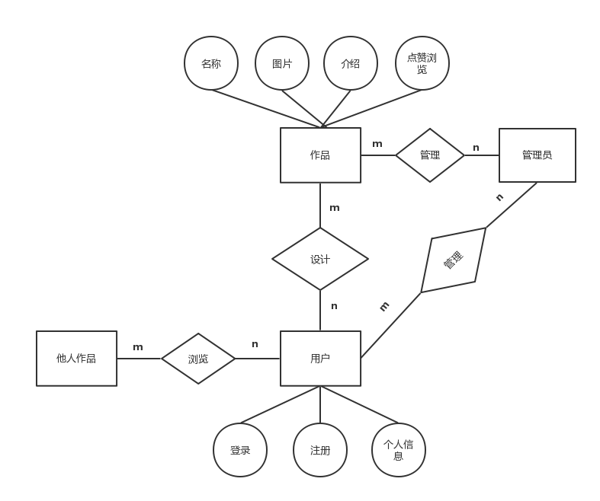

图 5‑1 基于Spring的多人设计平台E-R模型图

## 数据库表设计

数据库表有用户表、主题表、模块表、样式表、资源表、用户记录表、翻译表等等。这里贴出部分的表设计。

### 用户表user

用户主题表用于记录用户创建的主题信息。所以需要用户编号和主题唯一编号和创建的时间，同时需要记录用户创建主题时关联的模板，所以需要styleId字段。详细表结构描述如表 5‑1所示。

表 5‑1 用户表

|  |  |  |  |  |
| --- | --- | --- | --- | --- |
| 序号 | 字段名 | 属性描述 | 类型 | 长度 |
| 1 | id | 主键id | int | 11 |
| 2 | account | 账号 | varchar | 50 |
| 3 | pwd | 密码 | varchar | 50 |
| 4 | headUrl | 头像地址 | varchar | 50 |
| 5 | phone | 电话 | varchar | 50 |
| 6 | userInfo_id | 用户信息ID | varchar | 100 |
| 7 | createState | 创建时间 | datetime |  |
| 8 | deleteState | 删除状态 | int | 11 |
| 9 | isAdmin | 是否管理员 | int | 11 |

以下是建表语句：

CREATE TABLE `user` (

`id` int(11) NOT NULL AUTO_INCREMENT COMMENT '主键id',

`account` varchar(50) DEFAULT NULL COMMENT '账号',

`pwd` varchar(50) DEFAULT NULL COMMENT '密码',

`headUrl` varchar(100) DEFAULT NULL COMMENT '头像地址',

`phone` varchar(50) DEFAULT NULL COMMENT '电话',

`userInfo_id` varchar(100) DEFAULT NULL COMMENT '用户信息id',

`createTime` datetime DEFAULT NULL COMMENT '创建时间',

`deleteState` int(11) DEFAULT NULL COMMENT '删除状态',

`isAdmin` int(11) DEFAULT NULL COMMENT '是否管理员1管理员2用户',

PRIMARY KEY (`id`)

) ENGINE=InnoDB AUTO_INCREMENT=14 DEFAULT CHARSET=utf8mb4

### 用户信息表userinfo

模块表用于对主题的细分。一个完整的主题是由许多个模块构成，这样使主题更有多样化。每个模块有唯一的编号和名称以及显示顺序，同时采用两级模块描述，使模块定为更加准确。详细的用户信息描述如表 5‑2所示。

表 5‑2 用户信息表

|  |  |  |  |  |
| --- | --- | --- | --- | --- |
| 序号 | 字段名 | 属性描述 | 类型 | 长度 |
| 1 | id | 主键id | int | 100 |
| 2 | profession | 职业 | varchar | 50 |
| 3 | address | 地址 | varchar | 100 |
| 4 | workPop | 作品人气 | int | 11 |
| 5 | thumpWork | 作品点赞数 | int | 11 |
| 6 | hobby | 爱好 | test |  |
| 7 | qq | QQ | varchar | 50 |
| 8 | idiograpg | 个人签名 | test |  |
| 9 | pro_num | 作品数量 | int | 11 |

以下是建表语句：

CREATE TABLE `userinfo` (

`id` varchar(100) NOT NULL COMMENT '主键id',

`profession` varchar(50) DEFAULT NULL COMMENT '职业',

`address` varchar(100) DEFAULT NULL COMMENT '地址',

`worksPop` int(11) DEFAULT NULL COMMENT '作品人气',

`thumpWork` int(11) DEFAULT NULL COMMENT '作品点赞数',

`hobby` text COMMENT '爱好',

`qq` varchar(50) DEFAULT NULL COMMENT 'qq',

`idiograph` text COMMENT '个人签名',

`pro_num` int(11) DEFAULT NULL COMMENT '作品数量',

PRIMARY KEY (`id`)

) ENGINE=InnoDB DEFAULT CHARSET=utf8mb4

### 作品信息表production

作品信息表记录了作品的信息。包括作品作者，作品时间，作品名称，作品图片，作品介绍，作品被点赞数，浏览数等。作品信息表结构描述如表 5‑3所示。

表 5‑3 作品信息表

|  |  |  |  |  |
| --- | --- | --- | --- | --- |
| 序号 | 字段名 | 属性描述 | 类型 | 长度 |
| 1 | id | 主键id | int | 11 |
| 2 | imgurl | 图片地址 | varchar | 100 |
| 3 | pro_name | 地址 | varchar | 100 |
| 4 | createTime | 作品人气 | int | 11 |
| 5 | like_num | 点赞数 | int | 11 |
| 6 | view_num | 浏览数 | int | 11 |
| 7 | user_id | 用户id | int | 11 |
| 8 | deleteState | 删除状态 | int | 11 |
| 9 | pro_tail | 作品说明 | test |  |

以下是建表语句：

CREATE TABLE `production` (

`id` int(11) NOT NULL AUTO_INCREMENT COMMENT '主键id',

`imgurl` varchar(100) DEFAULT NULL COMMENT '图片地址',

`pro_name` varchar(100) DEFAULT NULL COMMENT '作品名',

`createTime` datetime DEFAULT NULL COMMENT '创建时间',

`like_num` int(11) DEFAULT NULL COMMENT '点赞数',

`view_num` int(11) DEFAULT NULL COMMENT '浏览数',

`user_id` int(11) DEFAULT NULL COMMENT '用户id',

`deleteState` int(11) DEFAULT NULL COMMENT '删除状态',

`pro_tail` text COMMENT '作品说明',

PRIMARY KEY (`id`),

KEY `id` (`id`)

) ENGINE=InnoDB AUTO_INCREMENT=11 DEFAULT CHARSET=utf8mb4

对应数据库表的设计就介绍到这里。

# 详细设计

## 网站平台的前台实现

前台首页主要是用户操作页面，用户在页面上可以实现自己的操作，是面向用户展示，开放的页面，本前台化妆品页面主要有如下功能：用户登录注册，前台首页部分作品的展出，作品集所有商品的展出和类别的选择，作品详情页，用户个人中心信息页面。平台首页图如图 6‑1所示。

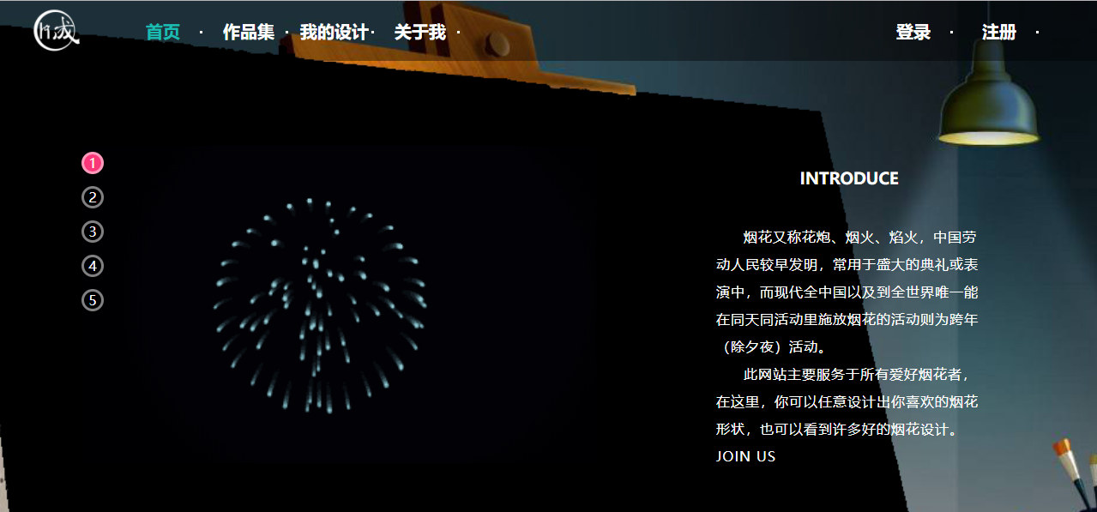

图 6‑1 平台首页图

## 登录注册页面

用户登录注册页面，主要是添加需要在本网站设计创作的用户才进入的页面，本前台系统，比如设计烟花作品、个人中心是需要登录才能执行，登录就需要注册，注册了才是本网站已经认证的账号，才能执行在本网站的一系列操作。登录注册页面如图 6‑2所示 。

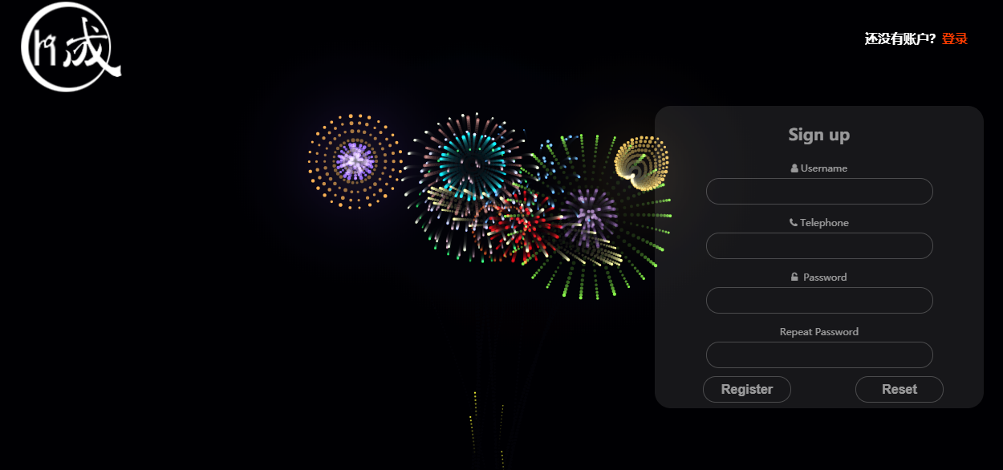

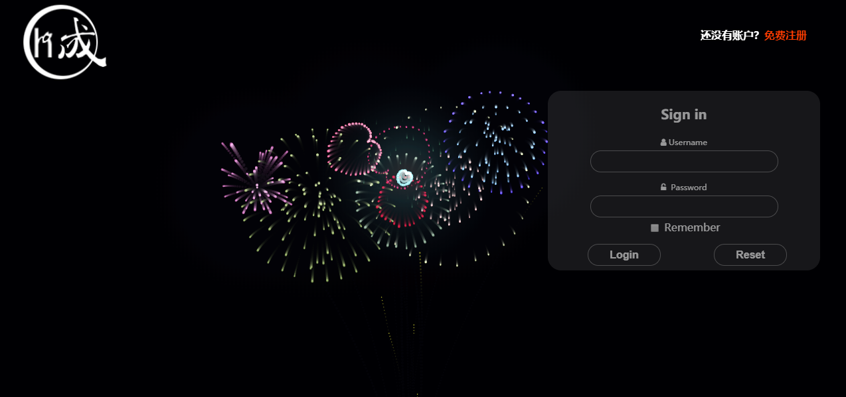

图 6‑2 注册登录页面图

注册时用户先把重要的字段添加，符合所给的正则表达式，把用户名、密码字段通过请求传到后台Controller层，后台执行用户添加方法，添加成功返回1，失败则返回2，用户已存在返回3，前台读取相应数字进行跳转登录和报错。登录页面主要是实现的是用户通过本页面来登录到首页，登录输入的内容会通过后台查询方法到数据库查询是否有这个用户，如果有就存入session跳转首页，没有提示错误。设计代码如下:

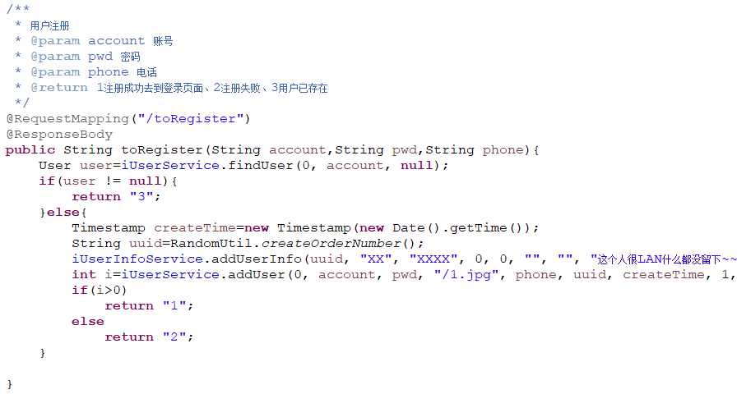

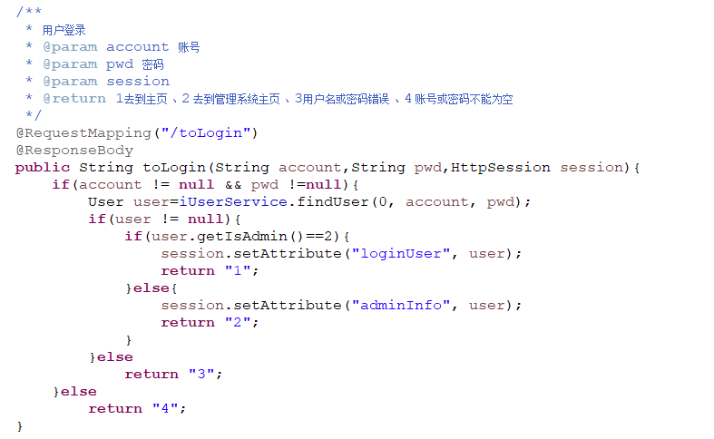

## 作品集页面

作品集页面主要是来展示出所有用户所有作品的信息，信息太多会分页进行展示。在作品集页面中有不同类型的排列方式，如果在这个页面中显示登入状态则可以通过我的设计进入设计页面进行设计，否则会进入登录页面。作品集页面如图 6‑3所示。

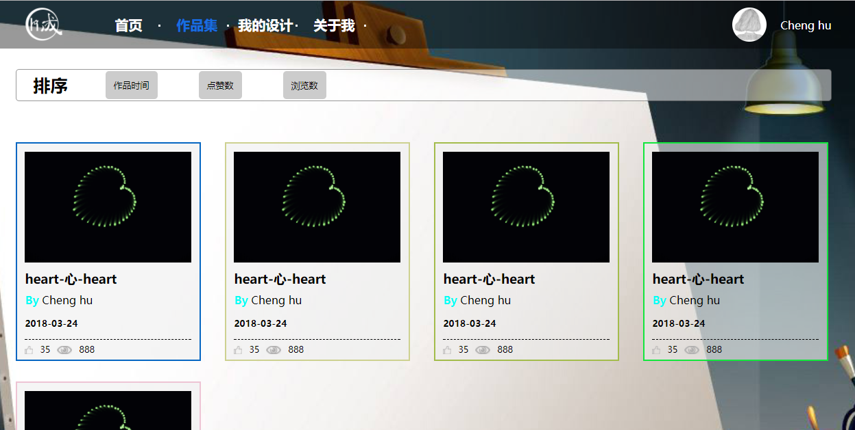

图 6‑3 作品集页面

其中展示的作品通过ajax异步操作，从数据库中后台动态加载显示在页面，具体代码如下:

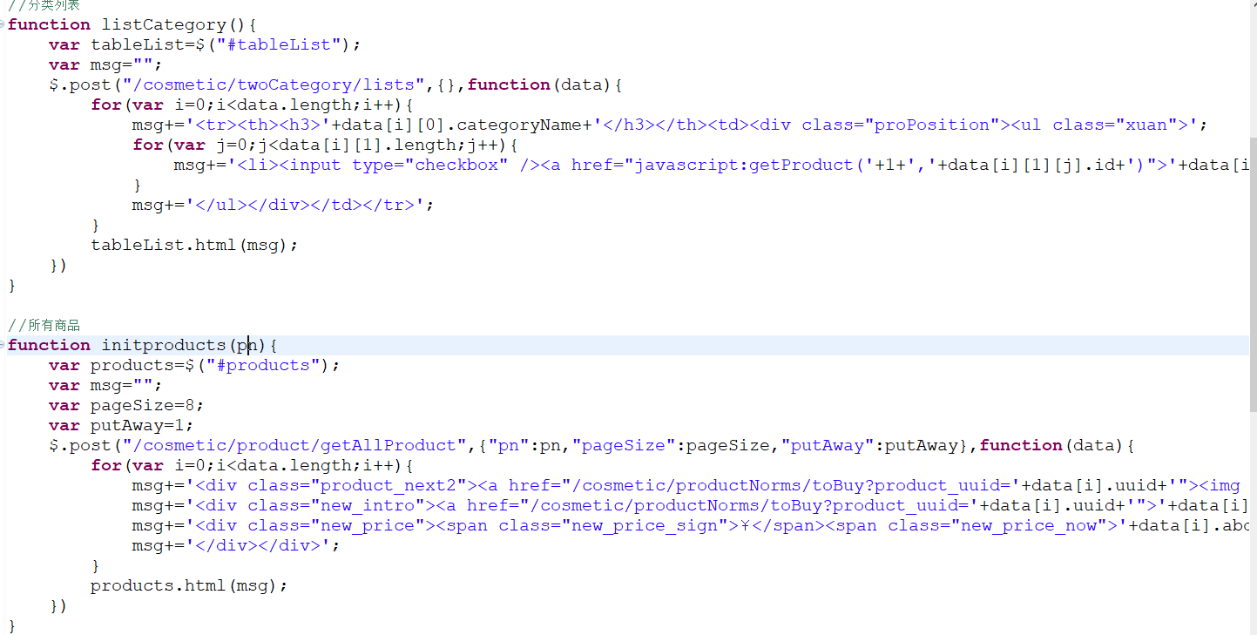

## 个人信息页面

个人中心页面，包括了3个页面，个人信息页面、个人项目页面，设计页面，用户在这些页面可以查看自己在网站上的一切信息，本次展示个人信息的完善页面，如果浏览他人的个人信息页面，则只能显示项目页面，另外2个页面会进行隐藏。页面如图6-4所示：

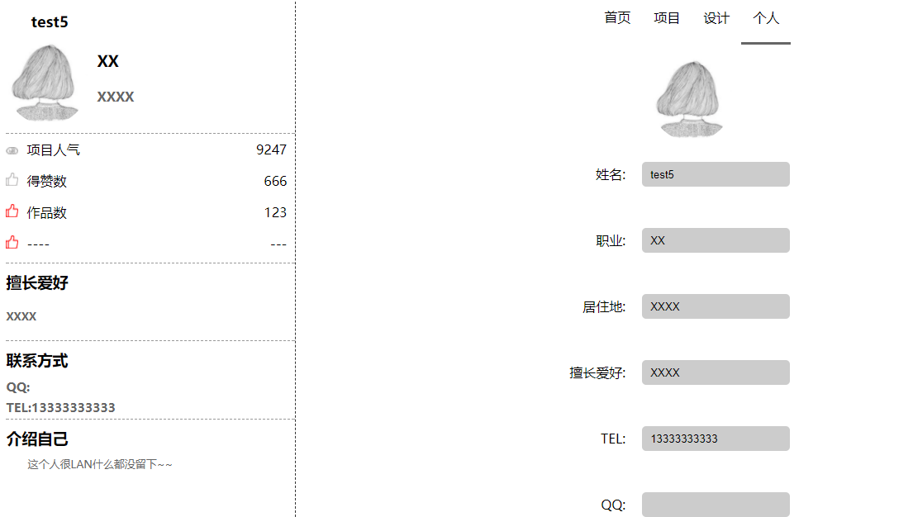

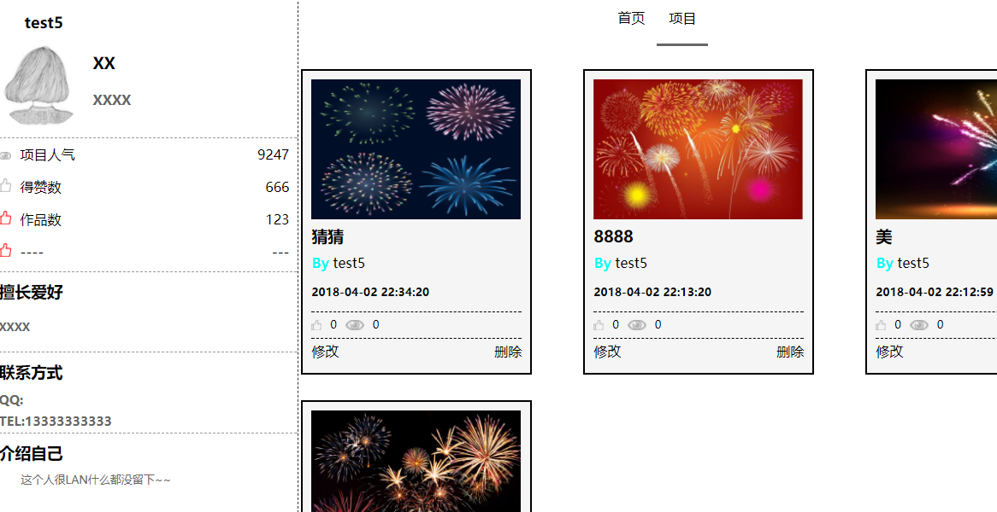

图 6‑4 个人中心页面图

页面会自动判断用户进入的是自己的个人中心，还是查询其他用户作品，从而判断展示哪个页面。在设计页面，该平台提供了一个画图的插件，可以让用户在本平台直接设计出喜爱的烟花图形，当然也可以通过其他软件如ps等设计烟花图片，最后只需要在设计页面填写作品名称，作品图片，作品简介就可保存上传。添加作品的代码如下:

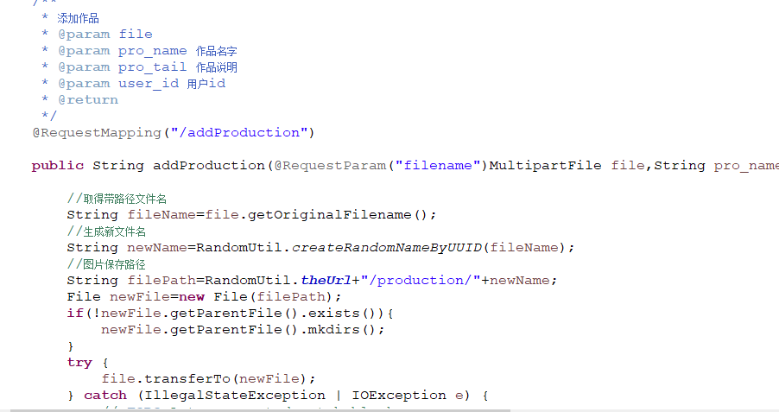

## 后台管理页面

后台管理系统是对整个网站所有数据的管理，管理员可以进行用户所没有的操作，比如商品的修改，用户的密码修改删除，可以处理用户的请求等。后台管理页面如图6-5所示。

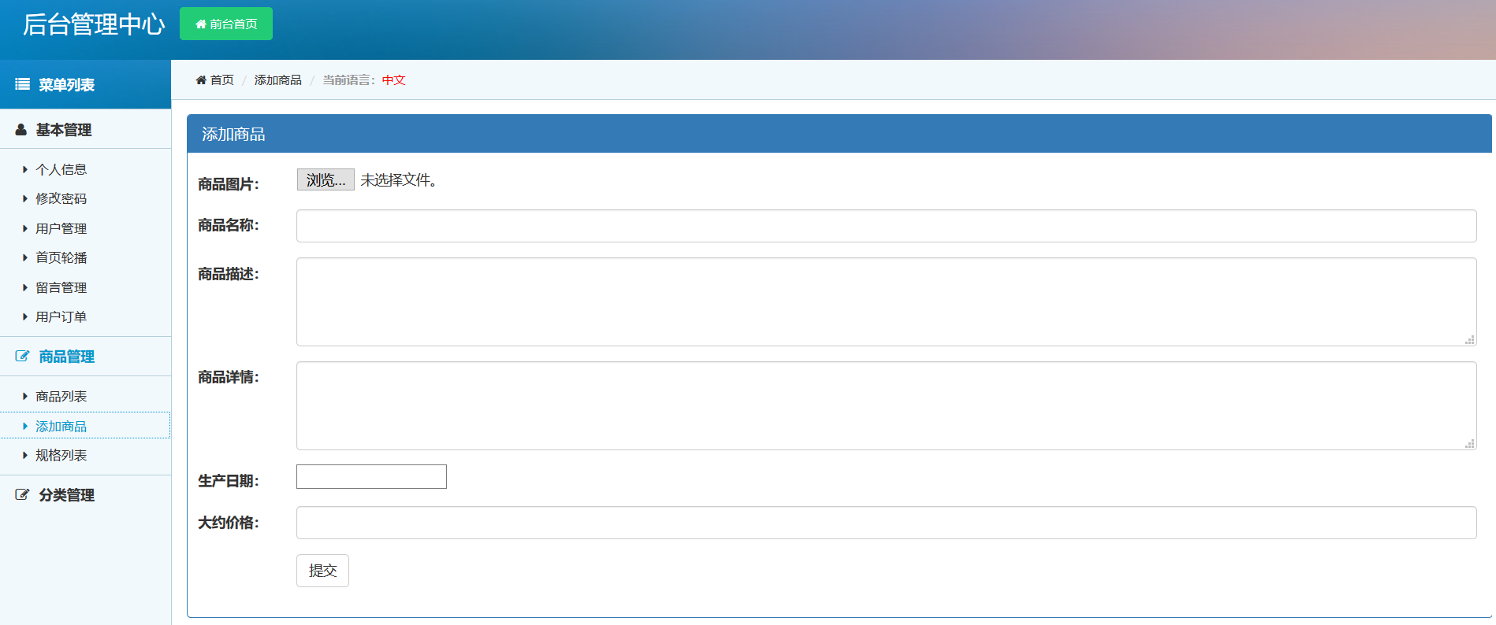

图 6‑5 后台管理系统页面图

# 系统测试

## 测试的概念

测试是在一个发现问题的过程。任何设计出来的东西都会有不足，但是人们又不可能及时发现解决，于是诞生了测试。软件测试的进程是伴随着开发进度的，是一个在项目结束前开始进行的过程。

## 测试用例

### 登录模块测试

登录测试是每个系统都必须经过的测试，主要用来测试用户是否注册，没有注册的用户不能操作系统的主要功能，以下是登录测试模块的用例：

|  |  |
| --- | --- |
| **用例编号** | Test1 |
| **测试功能** | 登录模块测试 |
| **测试目的** | 判断用户是否注册 |
| **前提条件** | 用户未登录系统 |
| **测试步骤** | 1. 不输入内容 2. 用户名和密码均输入不存在的数据 3. 输入正确用户名，输入系统不存在密码 4. 输入系统不存在用户名，输入密码 5. 用户名或密码其一不输入 6. 输入正确用户名和密码 |
| **预期结果** | 6正确，其他都是错误 |
| **实际结果** | 登录必须按照正确登录方式 |

## 系统测试总结

通过这次测试，我对软件测试也有了一定的认识。知道了测试必须要有耐心，细心和平和的心态，测试的目的尽可能早一些找出软件缺陷，提高产品的质量，降低维护的成本，尽可能的达到客户的需求。让我深深的感觉到自己在实际运用中的专业知识的匮乏，刚开始的一段时间里，对一些专业的东西感到无从下手，茫然不知所措，这让我感到十分的难过。在学校总以为自己学的不错，一旦接触到实际，才发现自己知道的是多么少，这时才真正领悟到“学无止境”的含义。

# 参考文献

1. 云计算的概念和内涵[J/OL]. http://www.chinacloud.cn/show.aspx?id=14668&cid=17.2014-02-24.
2. 十种简单方法有效保护云数据安全[J/OL].云创大数据.

http://www.cstor.cn/textdetail_4934.html.2013-08-23.

1. Redis Documentation[J/OL]. https://redis.io/documentation.
2. 54chen.Rose使用手册[J/OL]. http://www.54chen.com/rose.html.
3. Nginx常见应用技术指南(Nginx Tips)[J/OL]. http://www.linuxtone.org/html/85/t-1685.html.

# 致谢

经过了几个月的努力，我最后完成了论文的写作。从开始接到论文题目到系统的实现，再到论文文章的完成，每走一步对我来说都是新的尝试与挑战，这也是我在大学期间独立完成的最大的项目。在这段时间里，我学到了很多知识也有很多感受，从一无所知，我开始了独立的学习和试验，查看相关的资料和书籍，让自己头脑中模糊的概念逐渐清晰，使自己十分稚嫩作品一步步完善起来，每一次改善都是我学习的收获，每一次试验的成功都会让我兴奋好一段时间。

我的论文作品不是很成熟，还有很多不足之处。但是这次做论文的经历使我终身受益。首先我得感谢我得母校，为我创造一个良好的学习环境，让我专心学习，也认识了很多优秀的老师，同学和朋友；感谢我的老师对我的谆谆教导，不仅在学习上教会我许多专业知识，在生活中也照顾我；感谢我的同学，我的同事，为我解决问题，不图回报；最后感谢我的指导老师刘毅，本次论文能够顺利完成，我的指导老师功不可没。他总是很积极细心的教导我，从开题到论文，总能给我提出很好的意见，帮助我进行下去；在论文的格式和专业知识上，他也能一眼就看出我的错误和不足，帮助我改进；正是他的无私奉献帮助我，我才能完成这篇论文。